附件2
2026年中国科学院科学实验展演汇演报名表
单位（盖章）：
领队姓名 |  | 性 别
职 务 |  | 民 族
联系电话 |  | 人 数
展演主题
内容原创性说明 | 以下情况请注明引用来源与参考作品：  ①借鉴、参考了任何其他个人或集体已经发表或撰写过的研究成果、数据等具备知识产权的作品；  ②将作品以图文、视频等各种形式公开发表或传播。
选手信息 | （1）选手1姓名：  联系电话：  （2）选手2姓名：  联系电话：  （3）选手姓名：  联系电话：  ……
注：每个展演主题单独一张表；请各领队于10月23日24:00前扫描二维码报名，同时报送此表电子扫描版（盖章）至zhjing@ibcas.ac.cn。

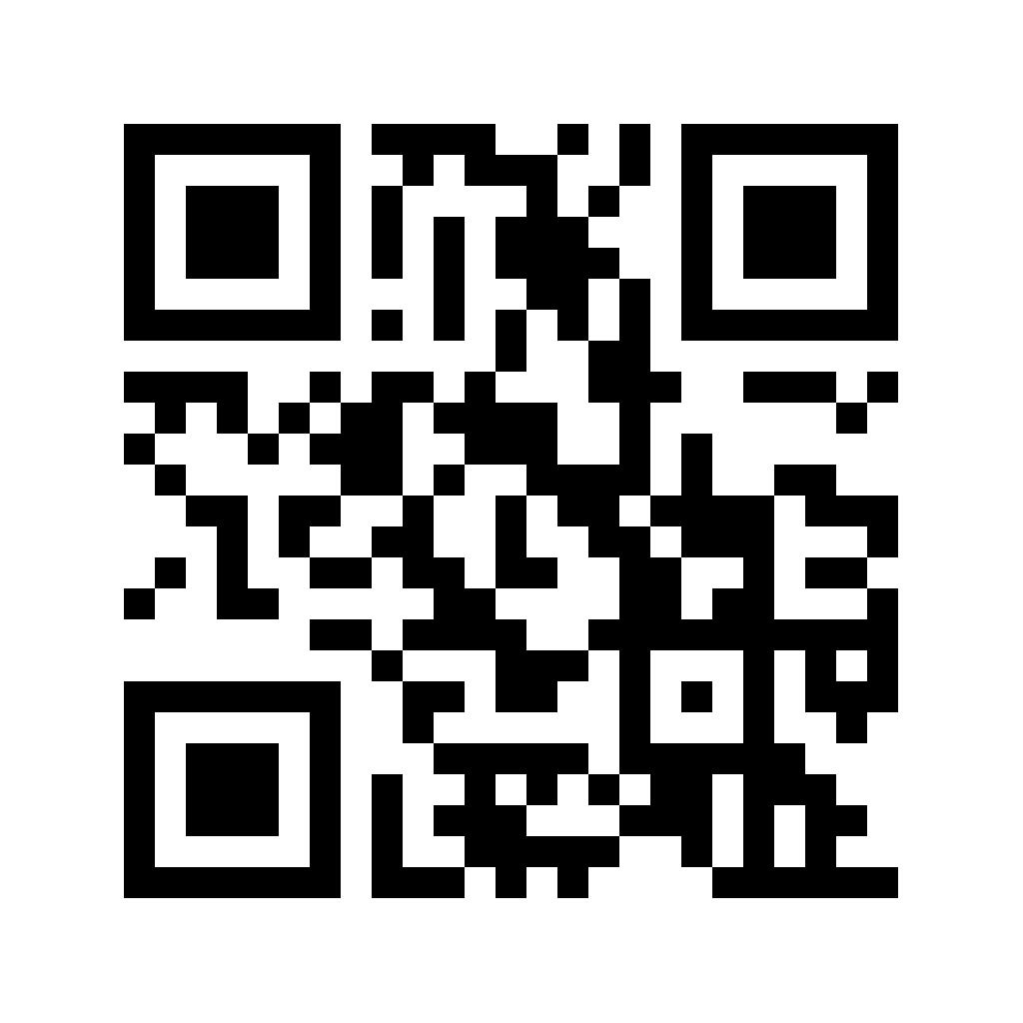

报名二维码

